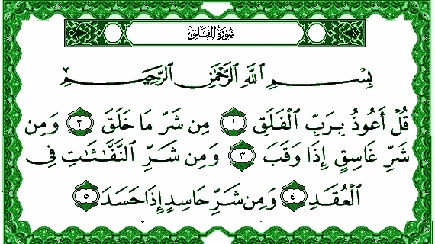
إضافة رجب 427 هـ
{الْفَلَقِ}: الصُّبْح.
{قُلْ أَعُوذُ بِرَبِّ الْفَلَقِ} أي: أَعْتَصِمُ وَأَسْتَجِيرُ بالله رَبِّ الصُّبْحِ الذي يَنْفَلِقُ عَنْ الليلِ.
{مِنْ شَرِّ مَا خَلَقَ} أي: من شر جميع المخلوقات من الإِنس، والجن، والدواب، والهوام، ومن شر كل مؤذٍ خَلَقَهُ الله تعالى.
{غَاسِقٍ}: الليلُ إذا اشْتَدَّ ظلامُهُ.
{وَقَبَ} أي: انْتَشَرَ.
{وَمِنْ شَرِّ غَاسِقٍ إِذَا وَقَبَ} أي: أعوذُ بالله من شرِّ الليل إذا اشتدَّ ظلامُه وانتشر أهلُ الشَّرِّ من الإِنسِ والجنِّ.
{النَّفَّاثَاتِ}: السَّاحراتِ اللاتي يَنْفُخْنَ.
{الْعُقَدِ}: عُقَد في خُيوط.
{وَمِنْ شَرِّ النَّفَّاثَاتِ فِي الْعُقَدِ} أي: أعوذ بالله من شرِّ السَّاحراتِ اللاتي يعقدن عُقَدًا في خُيوط، ويَنْفُخْنَ فيها؛ لكي يَضُرُّوا بها النَّاسَ.
{إِذَا حَسَدَ}: لأنَّ الحاسدَ إذا أخفى الحسد، ولم يعاملْ أخاه إلا بما يحبه الله؛ لم يضرَّ المحسود.
{وَمِنْ شَرِّ حَاسِدٍ إِذَا حَسَدَ} أي: أعوذ بالله من شر الحاسد الذي يكره أن يرى نِعَمَ الله على خلقِه، ويتمنى زوالها، ولا يرضى برزقِهِ.

